《积极心理学》课程简介
课程背景
- 现代社会，随着社会进步及信息化进程，传统的积极心理学理论逐渐与新型社会背景下社会需求脱节，导致企业培训后但是难以落地实施，不但没有及时帮助企业发现问题员工，而且也没有针对目前的问题员工提出可行性的辅导方案，而导致以企业对积极心理学方面的培训越来越不重视。本课程针对目前的社会背景和新时代的特点，汲取了当代前沿的积极心理学的相关理论，结合当代人的特点开发的新要求，结合10年心理咨询经验开发的经验及案例而开发，实用性很强。
课程目标
- 目标1：了解最新的积极心理学的相关理论
- 目标2：通过心理测试，帮助企业发现问题员工
- 目标3：为企业员工塑造更加阳光的心态
课程特色
- 实用性：结合实际场景，提升认知、介绍方法帮助员工重新认识积极心理学，重新对自己的心理的积极读进行自评，提升学员的心理素质、抗压能力以及问题的解决能力。
- 参与性：培训中讲师将会通过情景演示、小组活动、实操演练，劳动竞赛、现场指导等教学活动，增强学员之间的互动与参与；
- 趣味性：该课程设计了大量与教学目标相关的游戏及课堂互动相关活动，环环相扣，充分激发学员兴趣和挑战性。
课程对象
- 企业全体员工
课程时长
- 16小时
课程大纲
- 课程导入：什么是积极心理学？积极心理包含什么内容？（头脑风暴）
【收益】：通过头脑风暴激活旧知，引入新知，让学员更深刻地理解积极心理的概念和内涵
- 第一章：积极心理学概述
【收益】：掌握积极心理学概念，及内涵；
  - 主要内容1：什么是积极心理学
1.2主要内容2：积极心理学研究的对象
1.3主要内容3：积极心理学发展历程
1.4主要内容4：积极心理学的主要观点
1.5主要内容5：积极心理学研究的内容
2. 第二章：积极情绪与幸福感
2.1主要内容1：什么是情绪
2.2主要内容2：什么是幸福感
2.3主要内容3：幸福感的维度与测量
2.4主要内容4：增进幸福感的策略
3.第三章：沉浸、乐观与希望
3.1主要内容1：什么是沉浸体验
3.2主要内容2：什么是乐观
3.3主要内容3：什么是希望
第四章：积极自我
4.1主要内容1：自尊内涵
4.2主要内容2：自尊测量
4.3主要内容3：自尊与年龄的关系
4.4主要内容4：自尊的发展及影响因素
4.5主要内容5：自我效能
第五章：积极应对
5.1主要内容1：自我认识与接纳
5.2主要内容2：防御机制
5.3主要内容3：应对策略
第六章：情绪智力
5.1主要内容1：情绪智力的研究起源
5.2主要内容2：情商的理论模型
5.3主要内容3：情商的发展
5.4主要内容4：情绪智力的作用
第七章：积极关系
5.1主要内容1：积极的爱情关系
5.2主要内容2：积极的同事关系
5.3主要内容3：积极的婚姻关系

师资简介
周旭东
东风汽车公司高级讲师

学术背景
DBA博士（工商管理），国家二级心理咨询师，国家经济师，担任过20多个公司战略项目，具有13年国有企业项目管理管理经验，10年培训经验。
周老师在项目管理领域有深厚的理论积累和实践经验，多年来一直从事项目管理理论的研究、实践和和推广，致力于为企业提供项目能力的训练，以提升员工项目管理能力，从而提高整个组织的项目管理能力建设力度。作为有10年项目管理的内训师，专注于项目管理理论的研究；并参与公司的项目管理体系的建设、项目管理方面内训课件开发等工作。
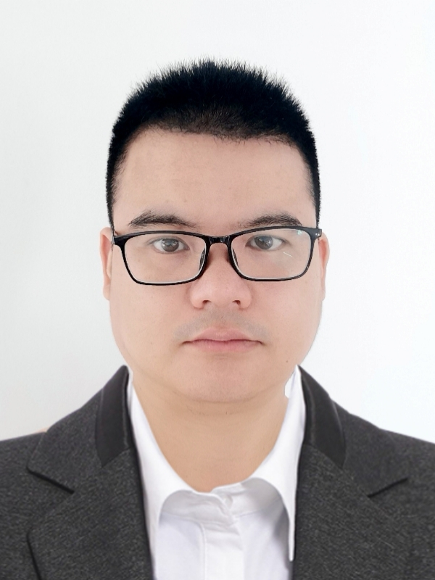

近期服务过的企业介绍：
东风汽车股份有限公司
东风襄阳旅行车有限公司
东风车城物流有限公司
上海明酷营销服务有限公司
襄阳杨四郎生物科技有限公司
七彩佳家（天津）装饰工程有限公司等

